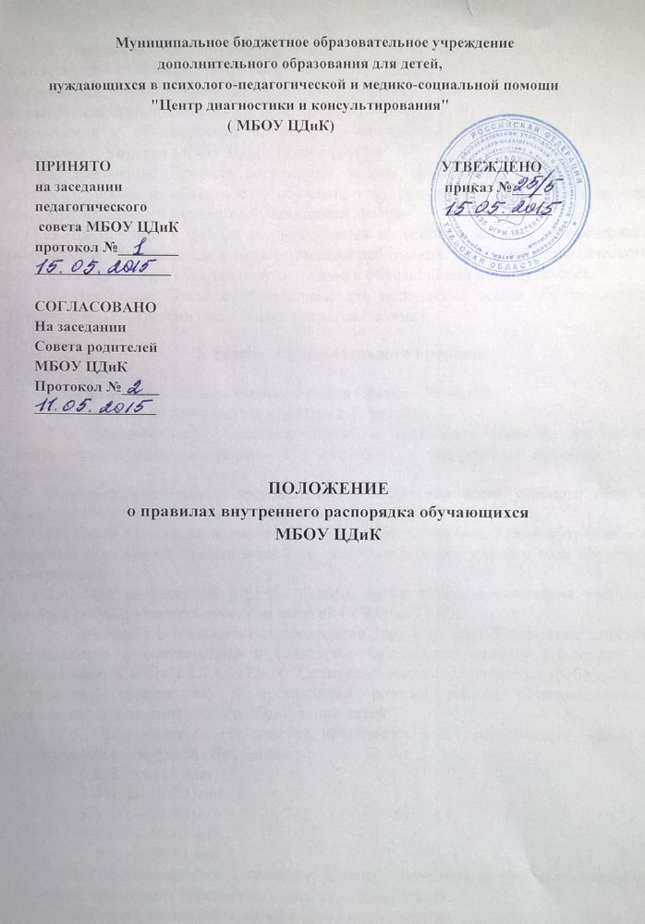

1. Общие положения.
1.1. Настоящие Правила внутреннего распорядка обучающихся разработаны в соответствии с Федеральным законом от 29 декабря 2012 г. № 273-ФЗ «Об образовании в Российской Федерации», приказом Министерства образования и науки Российской Федерации от 15 марта 2013 г. № 185 «Об утверждении Порядком применения к обучающимся и снятия с обучающихся мер дисциплинарного взыскания», Уставом МБОУ ЦДиК (далее Центр).
1.2. Настоящие Правила регулируют режим организации образовательного процесса, права и обязанности обучающихся, применение поощрения и мер дисциплинарного взыскания к обучающимся Центра.
1.3. Дисциплина в Центре поддерживается на основе уважения человеческого достоинства обучающихся и педагогических работников. Применение физического и (или) психического насилия по отношению к обучающимся не допускается.
1.5. Настоящие Правила обязательны для исполнения всеми обучающимися Центра и их родителями (законными представителями).

2. Режим образовательного процесса

2.1. Продолжительность учебного года в Центре - 36 недель, продолжительность образовательной деятельности по дополнительным общеобразовательным программам - 34 недели.
2.2. Учебный год начинается в Центре с 1 сентября, заканчивается 31 мая.
2.3. Комплектование объединений, первичная диагностика проводится с 1 сентября и завершается не позднее 14 сентября.
Комплектование может осуществляться в течение всего учебного года в зависимости от запросов и вакантных мест для приема.
Итоговая аттестация проводится в последней декаде мая. Промежуточная – в середине программы, превышающей 16 часов.
2.4. При пятидневной рабочей неделе время начала и окончания учебных занятий регулируется расписанием занятий (с 9.00до 17.00).
2.5. Занятия с обучающимися проводятся 1раз в неделю. Расписание занятий составляется в соответствии с санитарно-эпидемиологическими правилами и нормативами СанПиН 2.4.4.3172-14 "Санитарно-эпидемиологические требования к устройству, содержанию и организации режима работы образовательных организаций дополнительного образования детей".
2.6. Продолжительность занятий исчисляется в астрономических часах в зависимости от возраста обучающихся:
1,5 - 3 года-10 мин.
3-4 года- 15 мин.,
4-5 года- 20 мин.,
5-6 лет – 25 мин.,
6-7 лет – 30 - 35 мин.,
7-18 лет- 45 мин.
2.7. Продолжительность проведения консультативного приема составляет 30-90 минут.
2.8. Продолжительность перерывов между занятиями составляет 10-15 минут.
2.9. Календарный учебный график на каждый учебный год утверждается приказом директора Центра.

- Права, обязанности и ответственность обучающихся

3.1.Ообчающиеся имеют право на:
3.1.1. предоставление условий для обучения с учетом особенностей психофизического развития и состояния здоровья обучающихся, в том числе получение социально-педагогической и психолого-педагогической помощи;
3.1.2. обучение по индивидуальному учебному плану в ходе освоения дополнительной образовательной программы, в том числе ускоренное обучение в пределах осваиваемой дополнительной образовательной программы;
3.1.3. уважение человеческого достоинства, защиту от всех форм физического и психического насилия, оскорбления личности, охрану жизни и здоровья;
3.1.4. свободу совести, информации, свободное выражение собственных взглядов и убеждений;
3.1.5. каникулы в соответствии с календарным учебным графиком;
3.1.6. перевод в другую образовательную организацию, реализующую образовательную программу соответствующего уровня;
3.1.7. участие в управлении Центром в порядке, установленном Уставом;
3.1.8. ознакомление со свидетельством о государственной регистрации, с уставом, с лицензией на осуществление образовательной деятельности, другими документами, регламентирующими организацию и осуществление образовательной деятельности в Центре;
3.1.9. обжалование локальных нормативных актов Центра в установленном законодательством РФ порядке;
3.1.10. бесплатное пользование дидактическими материалами, учебными пособиями и другим стимульным материалом в пределах учебно-материальной базы Центра;
3.1.11. поощрение за успехи в учебной, творческой деятельности;
3.1.12. благоприятную среду жизнедеятельности без окружающего табачного дыма и охрану здоровья от воздействия окружающего табачного дыма и последствий потребления табака;
3.1.13. посещение по своему выбору мероприятий, которые проводятся в Центре и не предусмотрены учебным планом;
3.1.14. ношение часов, аксессуаров и скромных неброских украшений, соответствующих деловому стилю одежды;
3.1.15. обращение в комиссию по урегулированию споров между участниками образовательных отношений.

3.2. Обучающиеся обязаны:
3.2.1. добросовестно осваивать дополнительную общеобразовательную программу, выполнять индивидуальный учебный план, в том числе посещать предусмотренные учебным планом или индивидуальным учебным планом учебные занятия, осуществлять самостоятельную подготовку к ним, выполнять задания, данные педагогическими работниками в рамках образовательной программы;
3.2.2. выполнять требования Устава, настоящих Правил и иных локальных нормативных актов Центра по вопросам организации и осуществления образовательной деятельности;
3.2.3. заботиться о сохранении и укреплении своего здоровья, стремиться к нравственному, духовному и физическому развитию и самосовершенствованию;
3.2.4. немедленно информировать педагогического работника, ответственного за осуществление мероприятия, о каждом несчастном случае, произошедшим с ними или очевидцами которого они стали;
3.2.5. уважать честь и достоинство других обучающихся и работников Центра, не создавать препятствий для получения образования другими обучающимися;
3.2.6. бережно относиться к имуществу Центра;
3.2.7. соблюдать режим организации образовательного процесса, принятый в Центре;
3.2.8. иметь опрятный и ухоженный внешний вид;
3.2.9. соблюдать нормы законодательства в сфере охраны здоровья граждан от воздействия окружающего табачного дыма и последствий потребления табака;
3.2.10. не осуществлять действия, влекущие за собой нарушение прав других граждан на благоприятную среду жизнедеятельности без окружающего табачного дыма и охрану их здоровья от воздействия окружающего табачного дыма и последствий потребления табака.

3.3. Обучающимся запрещается:
3.3.1. приносить, передавать, использовать в Центре и на его территории оружие, спиртные напитки, табачные изделия, токсические и наркотические вещества и иные предметы и вещества, способные причинить вред здоровью участников образовательного процесса и (или) деморализовать образовательный процесс;
3.3.2. приносить, передавать использовать любые предметы и вещества, могущие привести к взрывам, возгораниям и отравлению;
3.3.3. иметь неряшливый и вызывающий внешний вид;
3.3.4. применять физическую силу в отношении других обучающихся, работников Центра и иных лиц;
3.4.5. За неисполнение или нарушение устава Центра, настоящих Правил и иных локальных нормативных актов по вопросам организации и осуществления образовательной деятельности обучающимся несут ответственность в соответствии с настоящими Правилами.

4. Поощрения и дисциплинарное воздействие

4.1. За образцовое выполнение своих обязанностей и достижения в ходе освоения дополнительной общеобразовательной программе к обучающимся Центра могут быть применены следующие виды поощрений:
- награждение благодарственным письмом;
- объявление благодарности;

4.2. Применение поощрений
4.2.1.Объявление благодарности обучающемуся в форме благодарственного письма обучающемуся могут применять все педагогические работники Центра при проявлении обучающимися активности с положительным результатом.
4.3. За нарушение Устава, настоящих Правил и иных локальных нормативных актов по вопросам организации и осуществления образовательной деятельности к обучающимся могут быть применены следующие меры дисциплинарного воздействия:
- меры воспитательного характера;
- дисциплинарные взыскания.
4.4. Меры воспитательного характера представляют собой действия администрации Центра, ее педагогических работников, направленные на разъяснение недопустимости нарушения правил поведения в Центре, осознание обучающимся пагубности совершенных им действий, воспитание личных качеств обучающегося, добросовестно относящегося к обучению и соблюдению дисциплины.
4.5. К обучающимся могут быть применены следующие меры дисциплинарного взыскания:
- замечание;
- выговор;
- отчисление из Центра.
4.6. Применение дисциплинарных взысканий
4.6.1. Не допускается применения мер дисциплинарного взыскания к обучающимся во время их болезни, каникул.
4.6.2. Дисциплинарные взыскания не применяются в отношении детей раннего возраста, дошкольных возраста, младшего школьного возраста, а также к обучающимся с ограниченными возможностями здоровья (с задержкой психического развития и различными формами умственной отсталости).
4.6.3. За каждый дисциплинарный проступок может быть применена одна мера дисциплинарного взыскания.
При выборе меры дисциплинарного взыскания учитываются тяжесть дисциплинарного проступка, причины и обстоятельства, при которых он совершен, предыдущее поведение обучающегося, его психофизическое и эмоциональное состояние.
4.6.4. До применения меры дисциплинарного взыскания необходимо затребовать от обучающегося письменное объяснение. Если по истечении трех учебных дней указанное объяснение обучающимся не представлено, то составляется соответствующий акт.
Отказ или уклонение обучающегося от предоставления им письменного объяснения не является препятствием для применения меры дисциплинарного взыскания.
4.6.5. Мера дисциплинарного взыскания применяется не позднее одного месяца со дня обнаружения проступка, не считая времени отсутствия обучающегося, указанного в пункте 4.6.1. настоящих Правил.
4.6.6. Отчисление из Центра несовершеннолетнего обучающегося, достигшего возраста пятнадцати лет, как мера дисциплинарного взыскания допускается за неоднократное совершение дисциплинарных проступков. Указанная мера дисциплинарного взыскания применяется, если иные меры дисциплинарного воздействия и меры воспитательного характера не дали результата и его дальнейшее пребывание в Центре оказывает отрицательное влияние на других обучающихся, нарушает их права и права работников, а также нормальное функционирование Центра.
Отчисление несовершеннолетнего обучающегося как мера дисциплинарного взыскания не применяется, если сроки ранее примененных к обучающемуся мер дисциплинарного взыскания истекли и (или) меры дисциплинарного взыскания сняты в установленном порядке.
4.6.7. Применение к обучающемуся меры дисциплинарного взыскания оформляется приказом директора Центра, который доводится до обучающегося, родителей (законных представителей) несовершеннолетнего обучающегося под роспись в течение трех учебных дней со дня его издания, не считая времени отсутствия обучающегося в Центре. Отказ обучающегося, родителей (законных представителей) несовершеннолетнего обучающегося ознакомиться с указанным приказом под роспись оформляется соответствующим актом.
4.6.8. Обучающийся и (или) его родители (законные представители) вправе обжаловать в комиссию по урегулированию споров между участниками образовательных отношений меры дисциплинарного взыскания и их применение.

5. Права, обязанности и ответственность родителей (законных представителей) несовершеннолетних обучающихся

5.1.Родители (законные представители) несовершеннолетних обучающихся имеют право:
5.1.1. выбирать с учетом мнения ребенка, а также с учетом рекомендаций специалиста Центра после проведения первичной диагностики ребенка, территориальной психолого-медико-педагогической комиссии формы обучения, язык, языки образования, программы из перечня, предлагаемого Центром;
5.1.2. знакомиться с уставом, лицензией на осуществление образовательной деятельности, документами, регламентирующими организацию и осуществление образовательной деятельности;
5.1.3. знакомиться с содержанием образовательного процесса, используемыми методами, образовательными технологиями, а также с результатами промежуточной и итоговой аттестации своих детей;
5.1.4. защищать права и законные интересы обучающихся;
5.1.5. получать информацию о всех видах планируемых обследований (психолого-педагогических) обучающихся, давать согласие на проведение таких обследований или участие в таких обследованиях, отказаться от их проведения или участия в них, получать информацию о результатах проведенных обследований;
Принимать участие в управлении Центром, в форме, определенной Уставом;
5.1.6. присутствовать при обследовании детей, обсуждении результатов обследования и рекомендаций, полученных по результатам обследования, высказывать свое мнение относительно предлагаемых условий для организации обучения и воспитания детей.

5.2.Родители (законные представители) несовершеннолетних обучающихся обязаны:
5.2.1. соблюдать Правила внутреннего трудового распорядка Центра, требования локальных нормативных актов, которые устанавливают режим занятий обучающихся, порядок регламентации образовательных отношений между образовательной организацией и обучающимися и (или) их родителями (законными представителями) и оформления возникновения, приостановления и прекращения этих отношений;
5.2.2. уважать честь и достоинство обучающихся и работников Центра.
5.2.3. За неисполнение или ненадлежащее исполнение обязанностей родители (законные представители) несовершеннолетних обучающихся несут ответственность, предусмотренную законодательством Российской Федерации.

6. Защита прав обучающихся, родителей (законных представителей) несовершеннолетних обучающихся

6.1. В целях защиты своих прав обучающиеся и их законные представители самостоятельно или через своих представителей вправе:
6.1.1. направлять в органы управления Центра обращения о применении к работникам Центра, нарушающим и (или) ущемляющим права обучающихся, родителей (законных представителей) несовершеннолетних обучающихся, дисциплинарных взысканий;
6.1.2. обращаться в комиссию по урегулированию споров между участниками образовательных отношений;
6.1.3. использовать не запрещенные законодательством Российской Федерации иные способы защиты своих прав и законных интересов.

